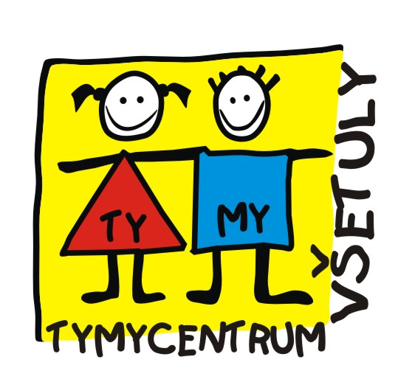
;NBÍ
DEN OTEVŘENÝCH DVEŘÍ
Středisko volného času , příspěvková organizace
Sokolská 70, 769 01 Holešov
Tel: 573 39 69 28, 734 358 563 IČ: 75088606
www.tymycentrum.cz, e-mail: vsetuly@centrum.cz

v TYMY
3. 9. Den otevřených dveří v TYMY – od 14 do 18
4. 9. Den otevřených dveří v TYMY – od 9 do 12

prohlídka učeben, ukázka činnosti kroužků, pro děti připraven skákací hrad, a další zábava, vstup volný - informace ke kroužkům, přihlášky


Akce se koná pouze za příznivých epidemiologických opatření, sledujte web + Fb TYMY

